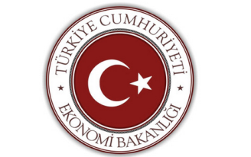

Meksika-Kolombiya Ticaret Heyeti
(07-11 Mart 2016)
TASLAK PROGRAM

07 Mart Pazartesi

03:30 – 04:00 İstanbul Atatürk Havalimanı’nda Buluşma
05:55 – 19:25 İstanbul – Amsterdam – Meksiko Uçuşu
KL 1610 07MAR ISTAMS 0555 0830
KL 685 07MAR AMSMEX 1435 1925

08 Mart Salı

10:00 – 11:30 “How to do business in Mexico” by Chadbourne COMCE
12:00 – 13:00 Öğle Yemeği
13:00 – 17:00 İkili iş görüşmeleri
17:00 – 19:00 Serbest Zaman
19:00 – 21:00 Büyükelçilik Resepsiyonu

09 Mart Çarşamba

10:00 – 11:30 Firma Ziyaretleri & Pazar Araştırması
11:30 – 15:00 Sosyal Program
15:00 Havalimanı’na hareket
18:03 – 23:30 Meksiko – Medellin (Kolombiya) Uçuşu
AM 798 09MAR MEXMDE 1803 2330

10 Mart Perşembe

10:00 – 11:30 “How to do business in Colombia” – by ACI
12:00 – 13:00 Öğle Yemeği
13:00 – 16:00 B2B İkili görüşmeler
16:00 – Serbest zaman

11 Mart Cuma

10:00 – 12:00 Sosyal Program
14:17 – 15:14 Bogota Şehrine Hareket ve İstanbul uçuşu
AV8427 11MAR MDEBOG 1417 1514
AF 423 11MAR BOGCDG 1820 1110 + 1
AF1890 12MAR CDGIST 1235 1700

12 Mart Cumartesi

17:00 İstanbul’a varış

